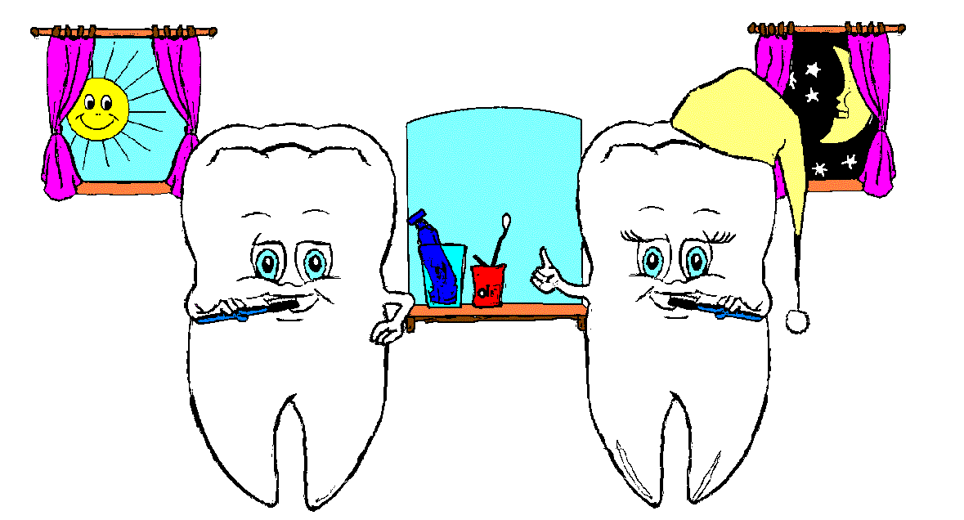



L’A.S.L. TO3 ripone nei propri obiettivi la Promozione alla Salute con interventi di educazione sanitaria in ambito territo-riale, anche attraverso il coinvolgimento delle scuole di ogni grado.

Il presente omaggio fa parte del percorso educa-tivo/informativo che l’A.S.L. TO3, ed in particolare il Distretto di Collegno, d’intesa con l’Istituto Comprensivo/Circolo Didattico della scuola dei Vs. figli, intende prefig gersi nella promozione in ambiti scolastici di corretti comportamenti salutari e semplici norme igieniche.

Vs. figlio/a ha ricevuto il presente materiale al termine di una serie d’incontri mirati ad incrementare, attraverso la collabora-zione di personale qualificato, le conoscenze relative all’igiene personale ed all’igiene orale, illustrando tecniche per lavaggio dei propri denti ed imparando a comprendere il significato e valore della cura del proprio corpo.

Con l’augurio che il materiale allegato, possa, per Voi genitori, divenire strumento didattico per l’educazione alla vita di Vs figlio/a.

IL DIRETTORE del DISTRETTO COLLEGNO
Dott.^{ssa} PAOLA FASANO

L’A.S.L. TO3 ripone nei propri obiettivi la Promozione alla Salute con interventi di educazione sanitaria in ambito territo-riale, anche attraverso il coinvolgimento delle scuole di ogni grado.

Il presente omaggio fa parte del percorso educa-tivo/informativo che l’A.S.L. TO3, ed in particolare il Distretto di Collegno, d’intesa con l’Istituto Comprensivo/Circolo Didattico della scuola dei Vs. figli, intende prefiggersi nella promozione in ambiti scolastici di corretti comportamenti salutari e semplici norme igieniche.

Vs. figlio/a ha ricevuto il presente materiale al termine di una serie d’incontri mirati ad incrementare, attraverso la collabora-zione di personale qualificato, le conoscenze relative all’igiene personale ed all’igiene orale, illustrando tecniche per lavaggio dei propri denti ed imparando a comprendere il significato e valore della cura del proprio corpo.

Con l’augurio che il materiale allegato, possa, per Voi genitori, divenire strumento didattico per l’educazione alla vita di Vs figlio/a.

IL DIRETTORE del DISTRETTO COLLEGNO
Dott.^{ssa} PAOLA FASANO

